Друга лабораторијска вјежба – Јелена Матијаш – 1102/23
Припрема за вјежбу
- Биполарни тразистор може радити у активној области – транзистор ради као појачавач; може радити у области сатурације – транзистор се понаша као прекидач и може бити искључен.
- Статичке карактеристике код биполарних тразистора:
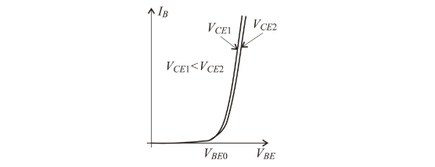
  - Улазне струјно-напонске карактеристике одређене су са $I_{B}= \frac{I_{S}}{β}e^{\frac{V_{BE}}{V_{t}}}$. Када се напон између колектора и емитора повећава онда се $e^{-\frac{V_{ЦE}}{V_{t}}}$смањује, што утиче на благо смањење струје базе, тј. улазна струјно-напонска карактеристика се благо помјера удесно али се то помјерање у пракси најчешће занемарује. (Слика1.)
(Слика 1.)
  - Излазне струјно-напонске карактеристике дају зависност колекторске стује од напоне $V_{CE}$ при $V_{BE}= \text{const.}$ (Слика 2.)
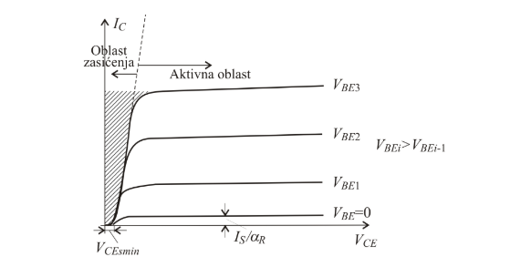

(Слика 2.)
Статичке карактеристике код MOS транзистора стандардно представљају функционалне зависности струје дрејна I_{D} од напона између гејта и сорса V_{GS} и напона између дрејна и сорса V_{DS}. С обзиром на то да је улазна отпорност транзистора веома велика за MOS транзисторе дефинишу се само излазна карактеристика I_{D} = f(V_{DS}) при V_{GS} = const. и преносна карактеристика I_{D} = f(V_{GS}) при V_{DS} = const.
- Колекторска струја у активној области зависи од напона између колектора и емитора, па је излазна отпорност коначна. Код извођења једначине за колекторску струју претпостављено је да се ширина осиромашене области база-колектор споја не мијења са промјеном инверзне поларизације тог споја. Међутим, повећањем напона између колектора и емитора повећава се и потенцијал колектора, па се осиромашена области база-колектор споја додатно шири на рачун смањења базне кванзинеутралне области у функцији напона колектор-емитор. Ова појава назива се Ерлијев ефекат.
Струја дрејна у области засићења није константна већ зависи од напон између дрејна и сорса, што је посљедица скраћења канала у области засићења. Како дужина канала у области засићења зависи од вриједности напона V_{DS} ова област назива се модулација дужине канала.
- Утицај темепратуре има утицај на рад и биполарних транзистора и MOS транзистора. Код биполарних, како се температура повећава експоненцијално расте и колекторска струја, што може довести до оштећења. Код MOS транзистора температура може довести до појачавања струје због смањења отпора канала, али исто тако може изазвати повећање количине носиоца на граници између околине и канала. Температура утиче и на напон прага који може опасти с њеним порастом.

Израда вјежбе
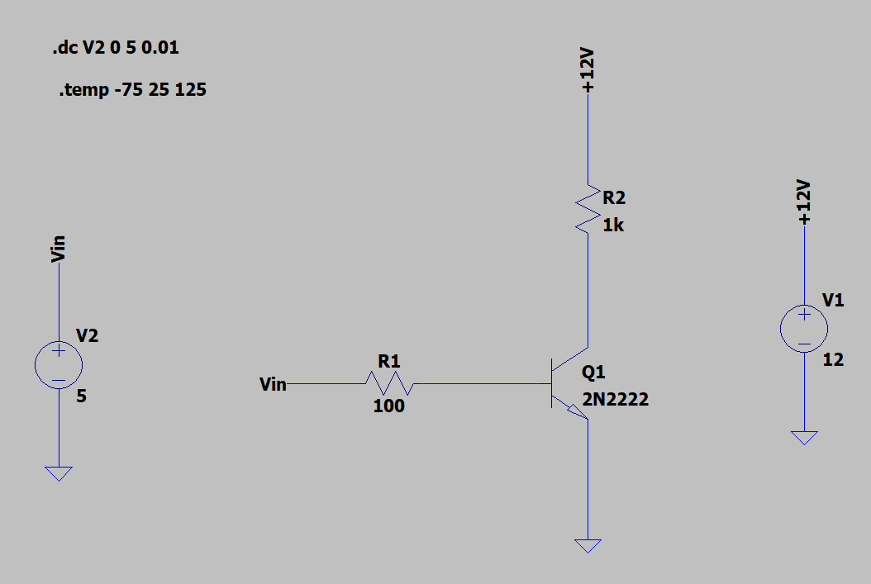
- Задатак
(Слика 3.)
За дато коло (Слика 3.) улазна карактеристика (Слика 4.) и утицај температуре на улазну карактеристику биполарног транзистора (Слика 5.) приказани су испод:
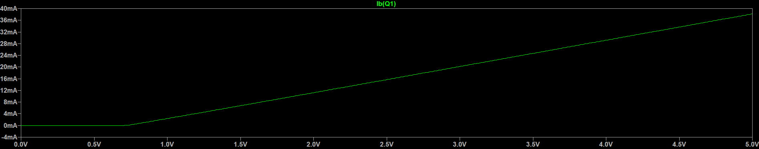
(Слика 4.)
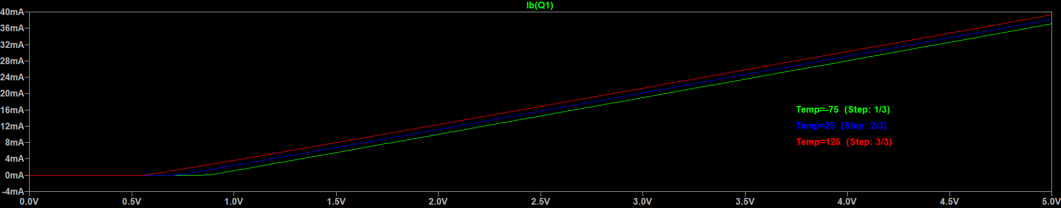
(Слика 5.)
Дакле, повећавањем температуре заиста се смањује праг напона те ће струја прије протећи на вишим темпратурама. До тог тренутка она је приближно једнака нули, занемарљива је.
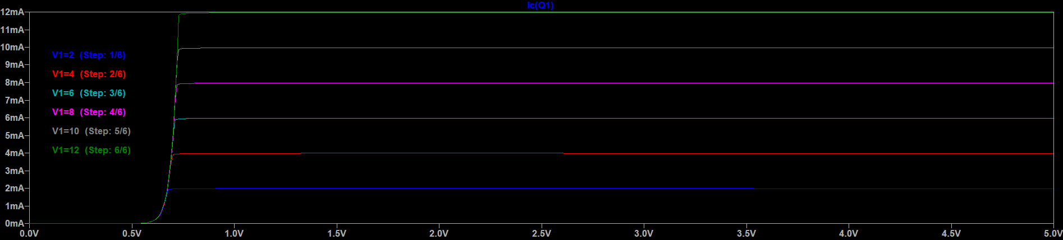
(Слика 6.)
Са слике 6. видимо да струја колектора расте са повећањем струје базе, али након одређеног напона на колектору, струја колектора достиже свој максимум. Тада је транзистор у засићењу и даље повећавање напона неће узроковати даљи раст струје већ она остаје скоро па константна.
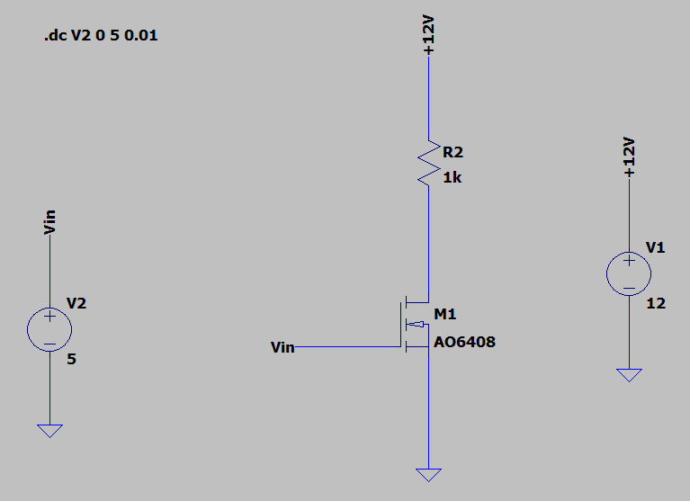
- Задатак

(Слика 7.)
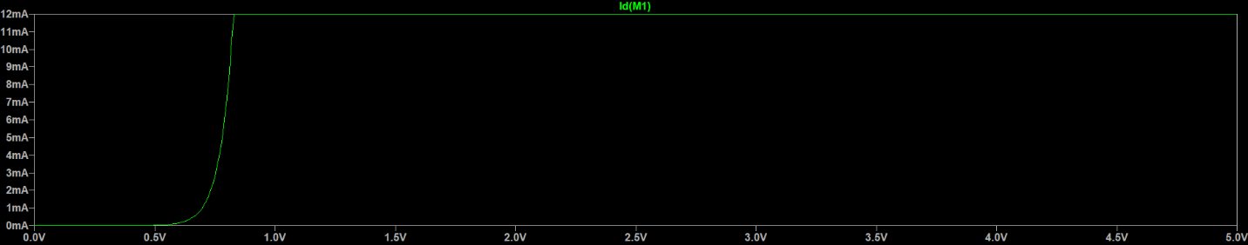
За коло са слике, преносна карактеристика изгледа као на слици 8. Струја на дрејну биће веома мала све док улазни напон не пређе гранични напон, тада струја дрејна нагло расте и након одређеног периода достиже свој максимум након чега без обзира на повећање напона на улазу остаје константна.
(Слика 8.)
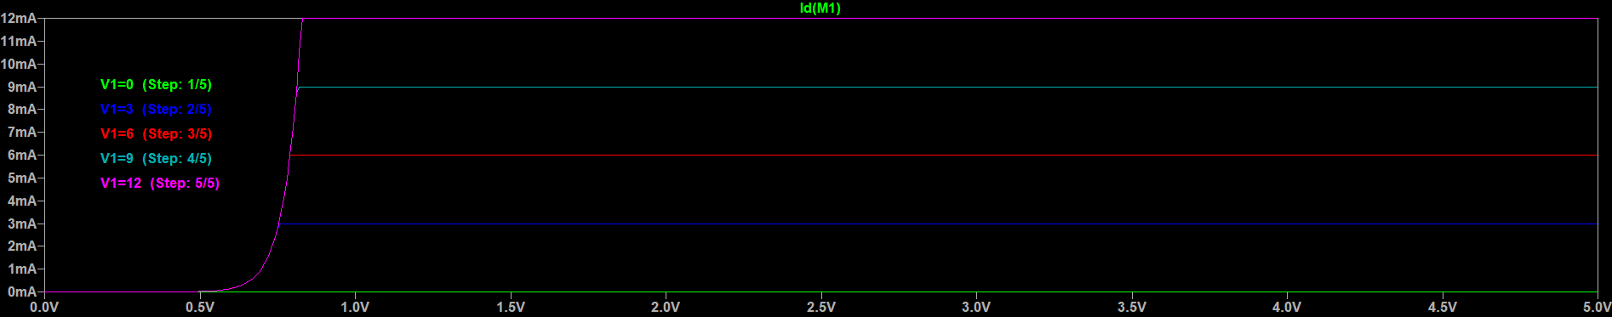
Да струја дрејна расте са повећањем напона између гејта и сорса све док транзистор не уђе у засићени режим можемо видјети на слици 9. У засићеном режиму, струја дрејна остаје приближно константна за дату вриједност напона V1. Струја дрејна биће једнака нули све док се не савлада напон прага, након тога струја дрејна нагло расте док не достигне свој максимум.
(Слика 9.)

